签名过程
整个system签名过程如下图所示：
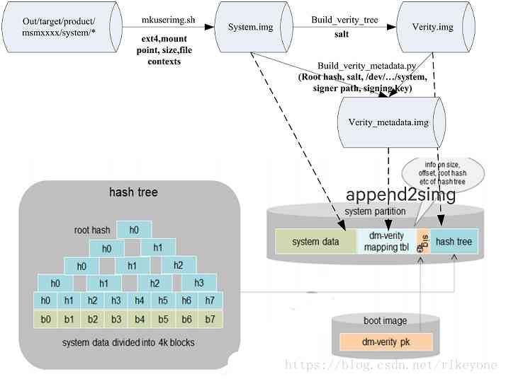
- 哈希树的生成
Dm-verity 使用加密散列树提供块设备的透明完整性检查，每个块以 4k 的大小来划分，都有一个 SHA256 的值。树中的每个节点是加密 hash，其中叶节点包含物理数据块的 hash，并且中间节点包含其子节点的 hash。因为根节点中的哈希是基于所有其他节点的值，所以只有根哈希需要被信任才能验证树的其余部分。对任何一个节点块的改动都破坏整个加密 hash。整个哈希树的结构如下图所示：
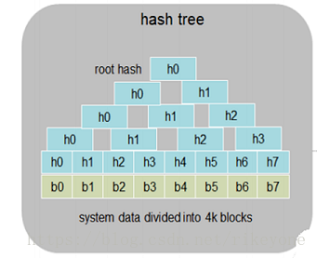
- dm-verity table的生成
根据上面生成的哈希树，调用build_verity_metadata.py脚本生成dm-verity table。实际上dm-verity table就是描述之前生成的hash tree的一段字符串，该table中的内容是需要传递给dm-verity使用的。这个dm-verity table的组成格式需要参考内核dm-verity的文档：Documentation/device-mapper/verity.txt
Construction Parameters ======================= <version> <dev> <hash_dev> <data_block_size> <hash_block_size> <num_data_blocks> <hash_start_block> <algorithm> <digest><salt> [<#opt_params> <opt_params>
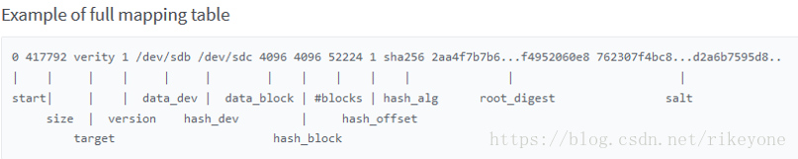
可以看到其中包含了hash tree的根节点，总共多少个block，每个block的大小，加盐值，算法名称等等关键数据。这个table最终是需要校验通过后传递给内核中的dm-verity驱动的。
- RSA数字签名的生成
对dm-verity table进行签名生成数字签名，和dm-verity table一起放在system分区的后面。
- 打包生成verity-metadata
把上面生成的dm-verity table和数字签名一起打包生成verity-metadata.img
- system.img的组成
和上图中描述的一致，包含了system data/verity-metadata.img/verity.img，分别对应的打包数据内容是system data/dm-verity table+signature/hash tree。
校验过程
init代码中是会调用libfs_mgr库中的函数来挂载分区，所以分区校验的关键过程实现是在fs_mgr中。fs_mgr会读取该boot.img中的公钥key，高通平台的verity_key存放在ramdisk的根目录下。init中是通过do_mount/do_mount_all来实现分区挂载，对应到init.rc中的命令就是mount/mount_all。所以init.rc中需要定义mount或者mount_all来挂载对应的分区。mount_all是会查找fstab文件中的定义来挂载分区的。被验证的目标分区，有着一个包含了dm-verity table和它自身签名的元数据块，被附加到镜像的最后，通过在 fstab 文件中对挂载设备添加 verify 标签，在挂载时，当fs_mgr检测到该标签，则会使用 verity_key 公钥加载校验该分区最后附加的元数据。如果签名验证通过，则会把解析出的 dm-verity table 传递给内核，内核中的dm-verity驱动根据table包含的信息来创建虚拟的 dm-verity 块设备，然后将该虚拟块设备安装在 fstab 中指定的安装点上。因此，所有读自底层物理设备的数据都会用预先生成的hash tree散列树进行验证。对设备任何修改或添加文件，包括重新挂载为读写权限都会引起 I/O 错误。
示例如下：
fstab:/dev/block/bootdevice/by-name/system /system ext4 ro,barrier=1 wait, verify使用fstab来挂载
可执行文件:
init/fs_mgr
代码：
system/core/initsystem/core/fs_mgrAndroid O + avb 2.0 + A/B system
使能了A/B system之后，android O把rootfs和system data集成到一起放到system分区了（也就是说system.img会被挂载到/根目录上，其中包含了system），boot分区只存放kernel，所以校验方法如下图所示，首先bootloader需要用公钥校验vbmeta的签名，以及boot签名和system签名，签名验证通过之后才允许下一步booting，校验签名完成之后，会启动kernel，并把system分区中的rootfs相关的dm-verity数据通过cmdline的形式传递给kernel，kernel启动会挂载rootfs（注意rootfs中包含了system，两者为同一个分区），所以可以认为system的挂载是在kernel中完成的，并且使用dm-verity模式进行的挂载。
为什么要让bootloader去检验签名system分区签名并且kernel去挂载呢？我一直有这个疑问，按照以往的项目，都是fs_mgr和init中的mount来做签名校验和挂载system分区的，原因是rootfs被放置在system分区，而fs_mgr和init都都在rootfs中，如果kernel不去挂载system分区到rootfs上，我们根本是无法执行其中的init和fs_mgr程序去校验签名。
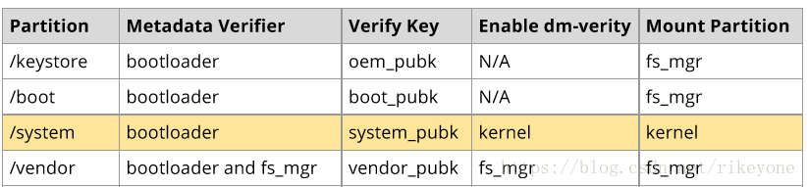
注意：1.上表中的keystore就是vbmeta分区2.bootloader使用的是uefi3.A/Bsystem使能后，system.img会被挂载到/根目录上，这就意味着fs_mgr/init也存在与system.img中，因而不能被用来system自己了。4.system分区是被bootloader使用公钥校验，并由kernel中的dm-verity挂载的，所需要的信息通过cmdline传递。Android O + avb 2.0 + Non-A/B system
未使能A/Bsystem特性的android o，ramdisk是和kernel一起编译进boot分区的，因此我们依然采用传统的方式来校验分区，首先是bootloader校验boot分区中的签名，然后启动kernel，kernel挂载ramdisk，fs_mgr和init都在ramdisk中，所以可以由init/fs_mgr来进行后续分区的挂载。
由于Android O的特性，很多ko驱动模块被单独编译出来并放置于system分区中，所以我们需要在init的stage one第一阶段就把system分区挂载上，并insmode其中的模块，如果不如此，后续的启动流程可能会失败，因为很多关键的驱动ko都没有加载。init会在init_first_stage的第一阶段就调用fs_mgr中的相关函数把system分区校验并挂载起来，并且insmod其中的一些ko驱动。而其他分区依然在fstab中配置并在以后进行挂载，当然如果使用了AVB 2.0，那么需要调用libavb中的一些函数来实现校验的过程。

